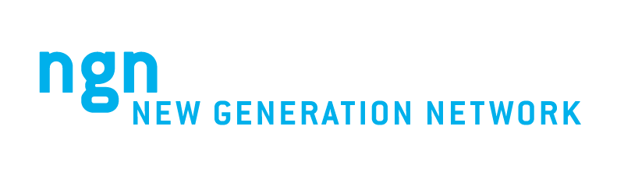

**Pressemitteilung**

**Berlin, 22. November 2016**

**Messemarkt Iran:   
ngn und fairtrade entwickeln digitale Ausstellerverzeichnisse auf Farsi**

**Die fairtrade Messe GmbH & Co. KG ist mit ihren Messeveranstaltungen besonders in Nord- und Subsahara-Afrika, Osteuropa und im Nahen Osten aktiv. Im Iran veranstaltet fairtrade bereits seit 1994 jährlich die iran agrofood und seit 2000 die iran telecom innovations. Seit 2013 arbeitet der Messeveranstalter erfolgreich mit der ngn - new generation network GmbH im Bereich Technologie und Content zusammen. Nun wird die Partnerschaft bis 2019 verlängert und ab nächstem Jahr um einen entscheidenden Faktor erweitert: Das digitale Ausstellerverzeichnis auf Farsi, der Sprache, die im Iran und seinen Nachbarländern gesprochen wird.**

Der Iran ist ein attraktiver Messemarkt. Zahlreiche Messeveranstalter reagieren auf diese Entwicklung und etablieren ihre Veranstaltungen im persischen Raum. Den sprachlichen und kulturellen Besonderheiten stellen sich viele Veranstalter bisher jedoch nicht. Die Messeservices und Digitalangebote sind in der Regel auf Englisch und in weiteren westlichen Sprachen, nicht aber auf Farsi verfügbar. Das Angebot ist somit stark international ausgerichtet und für globale Player attraktiv. Für lokale Unternehmen und damit die wichtige Besucherseite kann diese Ausrichtung jedoch herausfordernd sein.

Dass Messeveranstalter auf diese Tatsache bisher kaum reagieren, ist ein Stück weit verständlich: Neben dem Bedarf an Sprachkompetenz in Farsi stellt vor allem die technologische Aufrüstung eine relevante Investition dar: So steht beispielsweise der Farsi-Zeichensatz in keinem Vergleich zu Sprachen wie Englisch, Deutsch, Spanisch oder Französisch. Gelesen wird zudem von rechts nach links, was neben der reinen "Spiegelung" der Website-Inhalte auch bedeutet, dass die gesamte Nutzerführung neu durchdacht und ggf. angepasst werden muss. Um internationale wie regionale Aussteller gleichermaßen anzusprechen, muss das Farsi-Angebot außerdem mit den westlichen Sprachen kombiniert werden, was ganz neue Anforderungen an den Einsatz von Suchtechnologien stellt.

Eine Erweiterung in diese Richtung ist durchaus sinnvoll, denn die Anzahl lokaler Aussteller steigt kontinuierlich. ngn - new generation network und die fairtrade haben sich nun entschieden, ihre Partnerschaft zu intensivieren, um internationale wie lokale Messeteilnehmer im Iran digital miteinander zu verknüpfen.

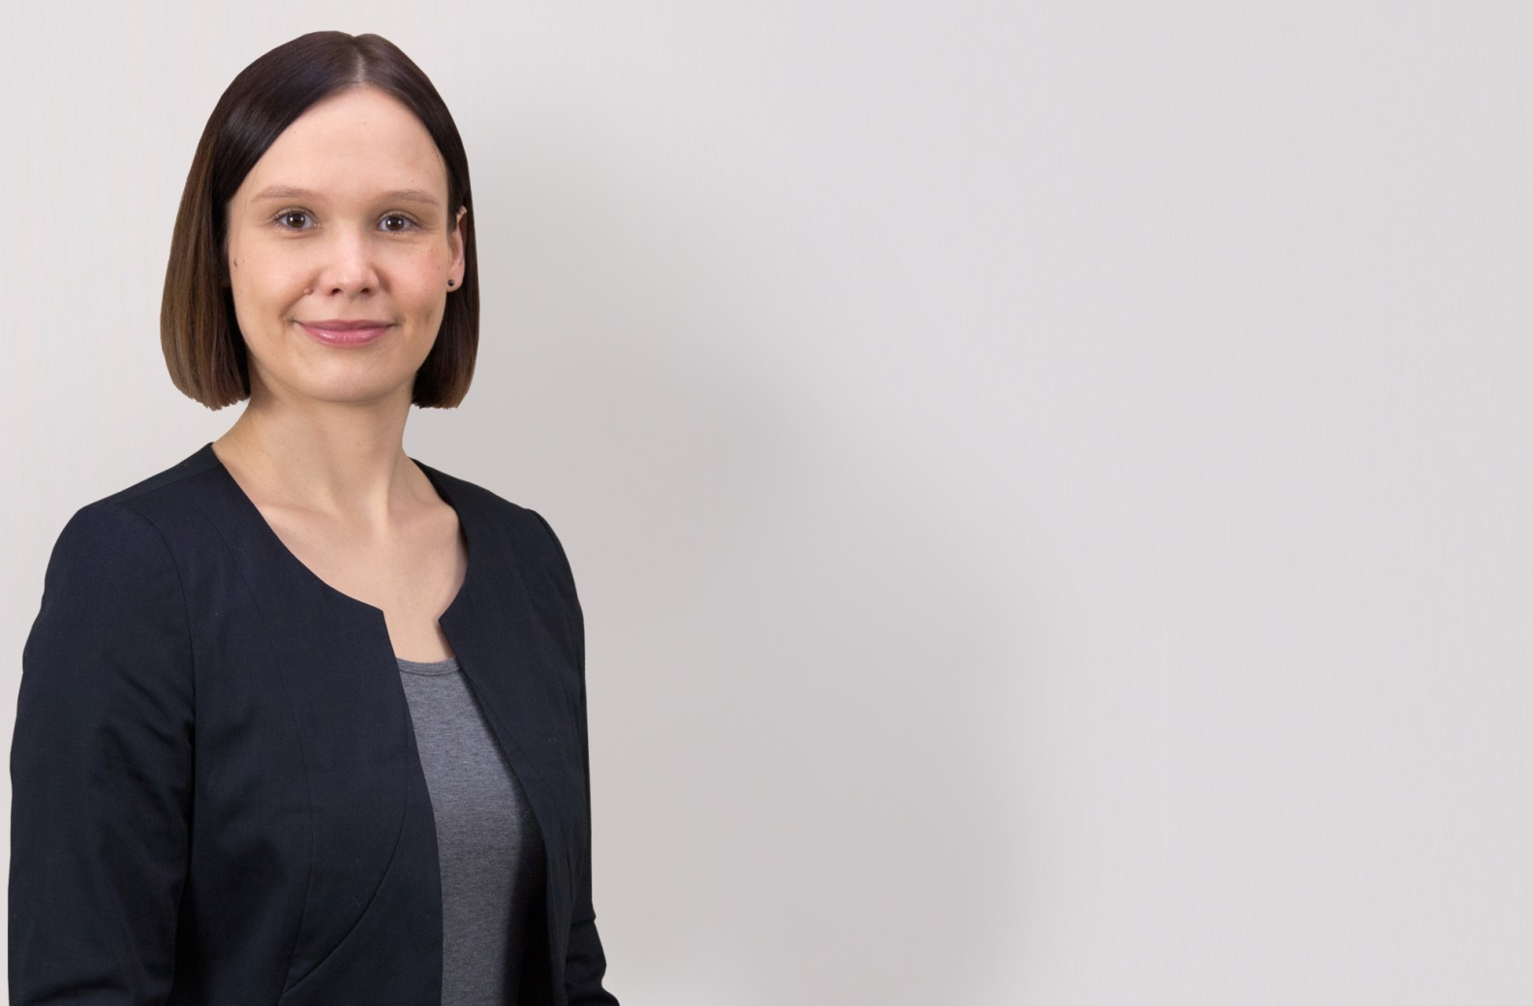ngn - new generation network wird in diesem Zuge sein hochmodernes digitales Ausstellerverzeichnis um eine Version in Farsi erweitern. Zudem sollen die iranischen Aussteller in ihrer Landessprache betreut werden: "Unser Anspruch ist es immer, Ausstellern in ihrer eigenen Sprache zu begegnen, um ihnen die Messevorbereitung so einfach wie möglich zu machen. Deshalb haben wir ein multikulturelles Redaktionsteam, das wir nun um persische Muttersprachler erweitern werden", so *Doris Beckmann, Geschäftsführerin von ngn - new generation network*.

*Paul März, Exhibition Director der fairtrade*, teilt diese Begeisterung: "Durch unseren geographischen Fokus kennen wir die Gegebenheiten im Iran sehr genau und wissen, wie wichtig eine Erweiterung in Richtung der lokalen Aussteller ist. Vor allem auch für die insgesamt über 70.000 Besucher an unseren Veranstaltungen im Iran in den Bereichen Landwirtschaft, Nahrungsmitteltechnik, Ingredients, Finished Food Products und IT & Telekommunikation geben Informationen zu den Ausstellern auf Farsi entscheidende Orientierung. Wir freuen uns, mit ngn für diese Entwicklung einen Partner an unserer Seite zu haben, der nicht nur durch seine Digitalkompetenz, sondern auch durch sein international aufgestelltes Team besticht."

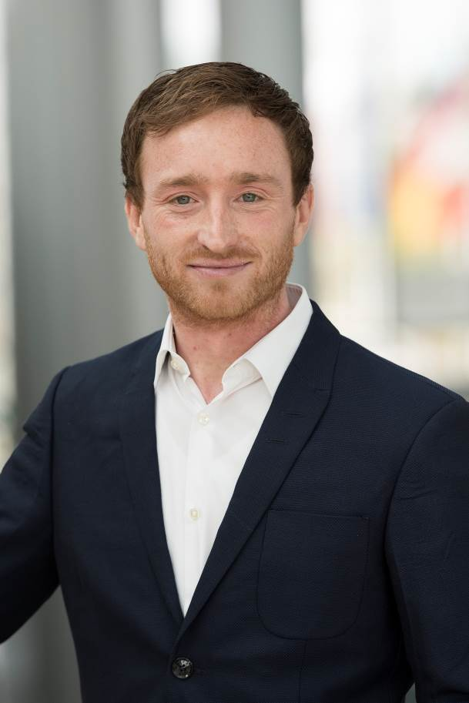

Die **ngn – new generation network GmbH** ist Digital-Dienstleister für nationale und internationale Messeveranstalter. Mit langjähriger Erfahrung im Digital- und Messe-Geschäft realisiert das Berliner Unternehmen innovative Technologieprojekte, Vermarktungs- und Content-Services sowie Consultingprojekte. Als Teil der Unternehmensgruppe Vogel Business Media Berlin schafft ngn für Messegesellschaften und deren Messeveranstaltungen eine optimale Verbindung zwischen Live-Events, Content-Plattformen, Technologie-Trends und digitaler Kommunikation. Seit 2010 gehört ngn zu dem renommierten Fachmedienhaus **Vogel Business Media**, Würzburg. Weitere Informationen erhalten Sie auch unter: [www.ngn-global.com](http://www.ngn-global.com).

*****fairtrade – Wertvolle Geschäftskontakte***

*fairtrade wurde 1991 von Martin März gegründet. Schon lange zählt die Messegesellschaft zu den führenden Veranstaltern internationaler Fachmessen in aufstrebenden Märkten, insbesondere in Nord- und Subsahara-Afrika, im Nahen Osten und in Osteuropa. Inhabergeführt und den Werten eines Familienunternehmens und dem Teamspirit verpflichtet, unterhält fairtrade ein globales und leistungsfähiges Partnernetzwerk. fairtrade veranstaltet Messen in den Branchen Agrofood, Building, CIT Solutions, Energy, Environment, Industry und Plastprintpack und strebt dabei ein hohes Maß an Kundenzufriedenheit an. Mittels innovativer Produkte und exzellentem Service organisiert fairtrade professionelle Plattformen für wertvolle Geschftskontakte zwischen Ausstellern und Besuchern. fairtrade ist Mitglied der UFI The Global Association of the Exhibition Industry, das Managementsystem ist ISO 9001:2008 zertifiziert.*

**Kontakt:**

**ngn – new generation network GmbH**

Doris Beckmann

Geschäftsführerin

Leipziger Strasse 126, 10117 Berlin

Tel +49 30 890 481 153

doris.beckmann@ngn-global.com

*www.ngn-global.com*

**fairtrade GmbH & Co. KG**

Sarah Nitsche

Public Relations

Kurfürsten-Anlage 36,nD-69115 Heidelberg

Tel +49 / 62 21 / 45 65 22

Fax +49 / 62 21 / 45 65 25

s.nitsche@fairtrade-messe.de

www.fairtrade-messe.de